**ĐẠI HỌC QUỐC GIA TP.HỒ CHÍ MINH**

**TRƯỜNG ĐẠI HỌC BÁCH KHOA**

**KHOA KHOA HỌC ỨNG DỤNG**



**BÁO CÁO BÀI TẬP LỚN**

**“Vẽ quỹ đạo của vật khi có phương trình chuyển động”**

**LỚP L24, NHÓM 3:**

**GVHD:**

**TP. HỒ CHÍ MINH, 11/2022**

**ĐẠI HỌC QUỐC GIA TP.HỒ CHÍ MINH**

**TRƯỜNG ĐẠI HỌC BÁCH KHOA**

**KHOA KHOA HỌC ỨNG DỤNG**



**BÁO CÁO BÀI TẬP LỚN**

**“Vẽ quỹ đạo của vật khi có phương trình chuyển động”**

|  |  |  |
| --- | --- | --- |
| **Nhóm số:** |  | |
| **Danh sách thành viên:** |  |
| **Họ tên** | **MSSV** | |
|  |  | |
|  |  | |
|  |  | |
| 1. **~~Vũ Chí Đan~~** không liên hệ được | **~~2210635~~** | |
|  |  | |

**TP. HỒ CHÍ MINH, 11/ 2022**

# MỤC LỤC

MỤC LỤC…………………….………………………………………….1

LỜI NÓI ĐẦU……………………………………….…………………...2

TRÌNH BÀY ĐỀ TÀI………….…………………………………………3

CHƯƠNG 1 : MỞ ĐẦU………………………………………………….4

CHƯƠNG 2 : DANH MỤC BẢNG / HÌNH……………………………..5

CHƯƠNG 3 : NỘI DUNG BÁO CÁO TỔNG KẾT………………….….6

3.1. CƠ SỞ LÝ THUYẾT…………………………………………………….6

3.2. GIỚI THIỆU CÁC LỆNH MATLAB ĐƯỢC SỬ DỤNG………………….…7

3.3. CODE MATLAB GIẢI QUYẾT BÀI TOÁN …………………………….…7

3.4. KẾT QUẢ……………………………………………………………….8

3.5. KẾT LUẬN……………………………………………………….……..8

CHƯƠNG 4 : DANH MỤC TÀI LIỆU THAM KHẢO…………….….…9

# LỜI NÓI ĐẦU

Lời đầu tiên, chúng em xin gửi lời cảm ơn chân thành đến Trường Đại học Bách Khoa – ĐHQG TP.HCM đã đưa môn Vật Lý 1 vào chương trình giảng dạy. Đặc biệt, chúng em xin gửi lời cảm ơn sâu sắc đến giảng viên bộ môn là cô Lê Như Ngọc đã giảng dạy, truyền đạt cho chúng em những kiến thức quý báu trong những ngày qua. Trong suốt thời gian tham gia lớp học của cô, chúng em tự thấy bản thân mình tư duy hơn, học tập càng thêm nghiêm túc và hiệu quả. Đây chắc chắn là những tri thức quý báu, là hành trang cần thiết cho chúng em sau này.

Được sự phân công của giảng viên bộ môn, cùng với những kiến thức tích lũy được trong quá trình học tập, chúng em xin trình bày bài báo cáo bài tập số 4. Qua việc thực hiện bài báo cáo này, nhóm chúng em đã biết thêm rất nhiều kiến thức mới lạ và bổ ích. Do vốn kiến thức của chúng em vẫn còn hạn chế nên mặc dù đã cố gắng hết sức nhưng chắc chắn khó tránh khỏi những thiếu sót. Kính mong cô xem xét, góp ý để bài báo cáo của chúng em được hoàn thiện hơn.

Chúng em xin chân thành cảm ơn!

# BÀI TẬP 4

Đề bài cho phương trình chuyển động của một chất điểm như sau :

$$x = 3t^{2} - \frac{4}{3}t^{3}$$

$$y = 8t$$

Đề yêu cầu giải quyết các vấn đề sau :

1. Vẽ quỹ đạo của vật trong khoảng thời gian từ t =0 đến t=5s
2. Xác định bán kính cong của quỹ đạo lúc t = 1s

Bài tập này yêu cầu sinh viên sử dụng Matlab để tính bán kính cong R và vẽ đồ thị quỹ đạo trong 1 khoảng thời gian xác định.

Điều kiện

1) Sinh viên cần có kiến thức về lập trình cơ bản trong MATLAB.

2) Tìm hiểu các lệnh Matlab liên quan symbolic và đồ họa.

Nhiệm vụ

Xây dựng chương trình Matlab:

1) Nhập các giá trị ban dầu (những đại lượng đề cho).

2) Thiết lập các phương trình tương ứng. Sử dụng các lệnh symbolic để giải hệ phương trình.

3) Vẽ hình.

# CHƯƠNG 1. MỞ ĐẦU

**Mục đích của báo cáo**

* Báo cáo kết quả bài tập cho giáo viên.
* Ghi chép lại quá trình giải quyết bài tập của cả nhóm.

**Ý nghĩa của bài toán:**

* Bài toán cho ta cái nhìn trực quan về quỹ đạo chuyển động của chất điểm thông qua phương trình chuyển động. Từ đó ta có thể xác định được các thông số liên quan (vị trí, bán kính cong của quỹ đạo, vận tốc,…) của chuyển động tại mọi thời điểm.

**Hướng giải quyết bài tập**

* Ôn lại các kiến thức cần thiết trong chương 1 “ĐỘNG HỌC CHẤT ĐIỂM” của Vật Lý 1.
* Tìm hiểu về lập trình cơ bản trong Matlab (các lệnh, các hàm symbolic và đồ hoạ).
* Giải quyết bài toán trên Matlab.
* Chạy chương trình và chỉnh sửa lại những sai sót.\
* Viết báo cáo bằng word

# CHƯƠNG 2. DANH MỤC BẢNG/ HÌNH

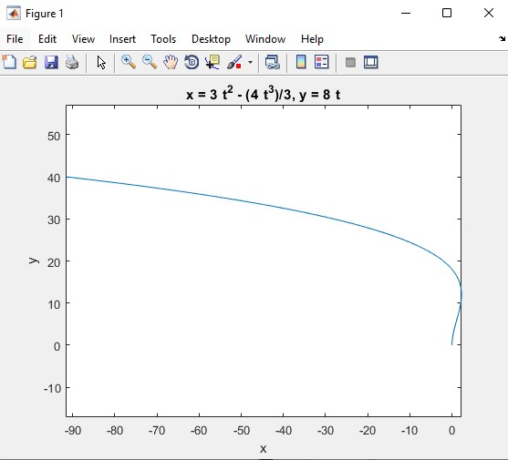

1. ĐỒ THỊ QUỸ ĐẠO BIỂU DIỄN CHUYỂN ĐỘNG CỦA VẬT TỪ 0 ĐẾN 5S

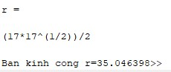

1. 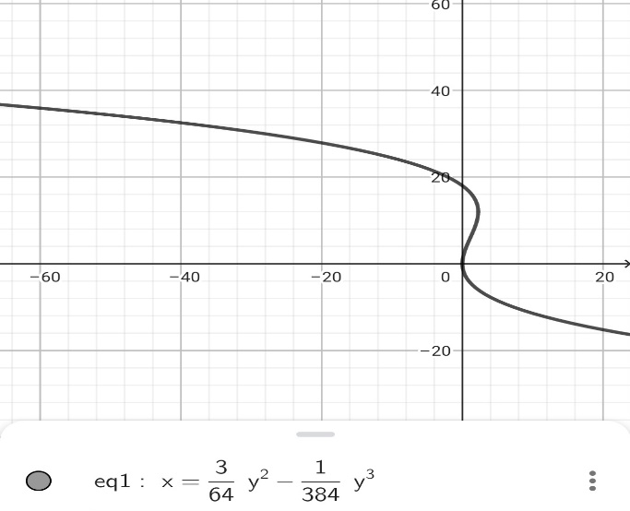KẾT QUẢ TÍNH BÁN KÍNH CONG XUẤT TỪ MATLAB

3. HÌNH DÁNG ĐỒ THỊ TRÊN PHẦN MỀM GEOGEBRA

# CHƯƠNG 3. NỘI DUNG BÁO CÁO TỔNG KẾT

## *3.1. Cơ sở lý thuyết*

Bài toán sử dụng cơ sở lí thuyết động học chất điểm trong hệ trục toạ độ Oxy. Phần kiến thức liên quan chủ yếu nằm trong chương 1 “ĐỘNG HỌC CHẤT ĐIỂM” của giáo trình Vật Lý Đại Cương A1.

### 3.1.1. Vecto vận tốc tức thời:

• Định nghĩa: là giới hạn của vecto vận tốc trung bình khi ∆𝐭 → 𝟎. Vecto vận tốc v ⃗ là đạo hàm của vecto vị trí theo thời gian.  
• Độ lớn: $\left|v\right|=\sqrt{v_{x}^{2}+v_{y}^{2}}$

### 3.1.2. Vecto gia tốc tức thời:

- Định nghĩa: là giới hạn của tỉ số $\frac{Δ\vec{v}}{Δx}$ khi ∆t → 0. Vecto gia tốc a là đạo hàm của vecto vận tốc $\vec{v}$ theo thời gian.- Độ lớn: $\left|a\right|=\sqrt{a_{x}^{2}+a_{y}^{2}}$

### 3.1.3. Vecto gia tốc tiếp tuyến:

- Định nghĩa: là một thành phần của vecto gia tốc a ⃗ , có phương tiếp tuyến với  
quỹ đạo và đặc trưng cho sự thay đổi độ lớn của vecto vận tốc v ⃗ .  
- Độ lớn: $a_{t}=\frac{dv}{dt}$

### 3.1.4. Vecto gia tốc pháp tuyến:

- Định nghĩa: là một thành phần của vecto gia tốc a ⃗ , có phương pháp tuyến với  
quỹ đạo và đặc trưng cho sự biến đổi về phương của vecto vận tốc v ⃗ .  
- Độ lớn: $a_{n}=\frac{v^{2}}{R}$

### 3.1.5. Bán kính cong của quỹ đạo

-**Độ lớn: $R=\frac{v_{{(t}_{o})}^{2}}{a_{n_{(to})}}$**

## *3.2. Giới thiệu các lệnh Matlab được sử dụng*

Syms : Khai báo biến

symsvar :

ezplot : Vẽ đồ thị

xlabel : đặt tên cho trục Ox

ylabel : đặt tên cho trục Oy

Diff(x, y) : đạo hàm dx/dy

Sqrt() : tính căn bậc 2

Subs() : Thay giá trị vào hàm

## *3.3. Code matlab giải quyết bài toán*

Câu a )

syms x y t vx vy v ax ay a att

symvar(t);

y = 8*t;

x=3*t.^2 -(4/3)*t.^3;

ezplot(x,y,[0,5]) % vẽ quỹ đạo của vật trong khoảng thời gian 5s đầu

xlabel('x');

ylabel('y');

dx = diff (x, t) ;

dy = diff (y,t);

dt = diff (t);

Câu b )

vx = dx./dt; %tính đạo hàm x theo t

vy = dy./dt; %tính đạo hàm y theo t

dvx = diff(vx);

dvy = diff (vy);

ax = dvx./dt; % tính đạo hàm vx theo t

ay = dvy./dt; % tính đạo hàm vy theo t

v = sqrt (vx.^2 + vy.^2); % tính vận tốc theo vx, vy

a = sqrt (ax.^2 + ay.^2); % tính gia tốc theo ax, ay

dv = diff (v);

att = dv./dt; % tính gia tốc tiếp tuyến bằng đạo hàm vận tốc theo thời gian

syms aht

aht = sqrt (a.^2 - att.^2); % tính gia tốc hướng tâm dựa trên công thức a^2 = aht^2 + att^2

syms R

R = v.^2/aht; % tính bán kính quỹ đạo dựa trên công thức aht=v^2/R

r=subs(R,1) % tính bán kính quỹ đạo tại thời điểm t = 1s

fprintf('Ban kinh cong r=%f',r)

## *3.4. Kết quả*

1. Đồ thị quỹ đạo chuyển động của vật trong khoảng thời gian từ t = 0 tới t = 5



1. Bán kính cong của quỹ đạo tại thời điểm t = 1:



R = 35,046398

## *3.5. Kết luận*

- Nhóm đã hoàn thành bài toán của giáo viên giao cho với đề tài “Vẽ quỹ đạo chuyển động của vật”.

- Kết quả đồ thị quỹ đạo đạt được trên Matlab theo đúng với dự tính, và đồng thời đúng hình dáng đồ thị so với các phần mềm khác (GeoGebra)

- Kết quả bán kính cong quỹ đạo đúng với tính toán trên giấy dựa trên cơ sở lý thuyết đã học.

# CHƯƠNG 4. DANH MỤC TÀI LIỆU THAM KHẢO

[1] NGUYỄN ĐÌNH HUY (CHỦ BIÊN) ET AL. (2022). GIÁO TRÌNH GIẢI TÍCH 1 (TÁI BẢN LẦN THỨ TƯ). NHÀ XUẤT BẢN ĐẠI HỌC QUỐC GIA TP. HỒ CHÍ MINH.

[2] TRẦN VĂN LƯỢNG (CHỦ BIÊN) ET AL. (2021). BÀI TẬP VẬT LÝ ĐẠI CƯƠNG A1 (TÁI BẢN LẦN THỨ NHẤT, CÓ SỬA CHỮA, BỔ SUNG). NHÀ XUẤT BẢN ĐẠI HỌC QUỐC GIA TP. HỒ CHÍ MINH.

[3] A. L. GARCIA AND C. PENLAND. (1996) MATLAB PROJECTS FOR SCIENTISTS AND ENGINEERS. PRENTICE HALL, UPPER SADDLE RIVER, NJ.